УДК 902.01

А. А. Бондарев², М. Ю. Здор¹, Ю. В. Герасимов¹, М. А. Корусенко¹

Россия, Омск, ¹Омский научный центр СО РАН

Россия, Омск, ²Омское отделение Русского географического общества

Остеологические коллекции поселения Черталы-I.

Аннотация. Поселение Черталы-I располагается на коренной террасе правого берега р. Тара. Выявлено Б.В. Мельниковым в 1988 году. Исследовалось раскопками в 1988-1990 гг. и 2010-2011 гг. Общая площадь раскопов составила 2,66% от общей площади памятника. Получены представительные коллекции находок, в том числе – многочисленные кости животных. Археологический памятник представляет собой остатки поселения исторических предков тарских татар, существовавшего на протяжении второй половины XVII – XVIII веков. В статье рассмотрена остеологическая часть коллекций, проанализированы ее количественно-видовые характеристики, таксономическая принадлежность, дана оценка возрастного профиля. Полученные данные сопоставлены с вещевой частью коллекций и имеющейся этнографической информацией, что позволяет получить новые сведения о хозяйстве населения, оставившего памятник.

Ключевые слова: археология, поселение, раскопки, остеологическая коллекция, анализ.

А. А. Bondarev², М. Y. Zdor¹, Y. V. Gerasimov¹, М. А. Korusenko¹
Russia, Omsk, ¹Omsk Scientific Center of Siberian Branch of

Russian Academy of Sciences

Russia, Omsk, ²Omsk Branch of the Russian Geographical Society

OSTEOLOGICAL COLLECTIONS OF THE SETTLEMENT CHERTALY-I.

Annotation. The settlement of Chertaly-I is located on the rock terrace of the right bank of the Tara River. It was detected in 1988 by B.V. Melnikov. Excavations were undertaken in 1988-1990 and 2010-2011 in order to explore the area. The total excavation area constituts 2.66% of the total area of the monument. Representative collections of finds were obtained, mainly bones (of various degrees of fragmentation). The archaeological monument is attributed as the remains of the settlement of the historical ancestors of the Tara Tatars, which existed during the second half of the XVII – XVIII centuries. The article discusses the osteological part of the collections. Several characteristics are considered, among them quantity of items and their species membership. Moreover, taxonomic affiliation is analyzed, the age profile of bone remains is evaluated, and its other characteristics are considered. The data obtained is compared with the manufactured objects of the collections and the available ethnographic information.
Keywords: archeology, settlement, excavations, osteological collection, analysis.

Поселение Черталы-I находится в Муромцевском районе Омской области. Выявлено в ходе разведочных работ под руководством Б.В. Мельникова в 1988 году. По информации, зафиксированной в том же году в д. Черталы, это «древнее поселение их предков – «кышлау» - зимняя стоянка». Расположенный на коренной террасе правого берега р. Тара, возвышающейся над уровнем поймы на 9 м, в настоящее время памятник полностью утратил визуальные признаки в результате многолетней распашки его территории. На основании археологических материалов и исторических данных археологических комплекс атрибутирован как остатки поселения исторических предков тарских татар, существовавшего на протяжении второй половины XVII – XVIII веков. В 1988-1990 гг. на поселении проводил раскопки Б. В. Мельников (общая площадь раскопов 540 кв.м. – 2,3% от общей площади памятника) [Мельников, 1989, с. 31; Мельников, 1990, с. 10; Мельников, 1991, с. 11]. В 2010-2011 г. работы на памятнике продолжил отряд Барабинско-Тарской археолого-этнографической экспедиции под руководством М. А. Корусенко (общая исследованная площадь составила 85 кв.м. – 0,36% от общей площади памятника) [Корусенко, 2012, с. 8].
Шурф и раскопы Б. В. Мельникова располагались в центральной части поселения у края и у подошвы коренной террасы, что позволило изучить не только культурный слой самого поселения, но и его переотложенную часть. Общее количество находок в коллекции составило 8289 костей в разном состоянии, 394 единицы вещевых находок (исключая фрагменты керамики и технологические отходы (фрагменты бересты и т.п.)).
Разведочные шурфы и раскоп М.А. Корусенко располагались на западной окраине поселения. Шурфами 2010 года планировалось изучить характер культурного слоя в этой части памятника, но при выборке второго горизонта проявился угол наземного жилища, поэтому было принято решение продолжить исследования в 2011 году. В результате было исследовано наземное жилище, его отопительная система и четыре хозяйственные ямы за пределами строения. По итогам работ была получена коллекция находок из 1066 единиц, в т.ч. 907 единиц – кости в разном состоянии, 90 фрагментов керамики (массовый материал) и 69 единиц вещевых находок.
Таким образом, остеологическая составляющая является наиболее представительной частью полученных при раскопках коллекций. Для удобства материалы из раскопок Б. В. Мельникова 1988-1990 гг. обозначены как коллекция №1, материалы из раскопок М. А. Корусенко 2010-2011 гг. – коллекция №2.
Работа с остеологическими коллекциями проводилась в соответствии с методическими подходами, описанными в обширной литературе [Davis, 1987, Hillson, 1992, Reitz, Wing, 2008,], а также на основании определителей костных остатков [Cornwall, 1956; Baker, Worley, 2019]. Для остеологических материалов учитывались: таксономическая принадлежность, элемент скелета, его сохранность, сторона тела, возрастные особенности, следы внешних воздействий. Определение млекопитающих по возможности проводилось до вида, предварительно также определена часть коллекции птиц и рыб. Количество учтенных костных остатков животных составило для коллекции №1 – 8289 экземпляров, для коллекции №2 – 907 экземпляров. Обе коллекции достаточно репрезентативны (более 400 определимых фрагментов). Большая часть остатков в обеих коллекциях принадлежит млекопитающим, глубина определения которых значительно варьирует в зависимости от степени фрагментации. Остатки млекопитающих, чью видовую принадлежность определить не удалось, относились к надвидовым систематическим группам, таким как грызуны, хищные и др., прочие костные фрагменты отнесены к неопределимым (рис. 1/г). Данные категории носят вспомогательный характер и могут быть интерпретированы в ограниченном объеме.
Для многих костей коллекций отмечены порезы, погрызы (большая их часть – это следы зубов собак), очень часты следы воздействия огня, как поверхностное обугливание, так и полное кальцинирование. Именно мелкие (1-3 см) неопределимые осколки кальцинированных костей составили большую часть коллекции №1. По всей видимости, сожжение в очаге было основным методом утилизации костяных отходов. Сожжение и дробление неизбежно маскируют значительную часть предшествовавших им процедур разделки.
В обеих коллекциях присутствуют кости птиц (по 25 костей в каждой коллекции) и рыб (18 – коллекция №1 и 3 коллекция №2). Среди рыб отмечены остатки осетровых, среди птиц преобладают гусеобразные (утки, лебедь), реже курообразные, единично – журавль (Grus sp.) (рис. 1/а).
Домашние млекопитающие (рис. 1/б).
Крупный рогатый скот (корова) – Bos taurus. К этому виду отнесено 244 экз. определимых до вида остатков или 2,65% всех остатков (10,50% определимых остатков млекопитающих). Представлены все отделы скелета, но подавляющее большинство костей фрагментировано. Трубчатые кости, как правило, разрублены, многие кости имеют порезы, реже погрызы. Определимые остатки КРС представлены в наибольшей степени костями нижних отделов конечностей (преимущественно фаланги, реже метаподии, крупные кости запястья, предплюсны), изолированными зубами (челюсти преимущественно разрушены), фрагментами черепов, нижних челюстей, лучевых и большеберцовых костей, лопаток, ребер.
Возрастной профиль остатков КРС характеризуется резким сдвигом в сторону младших возрастов: треть относится к телятам младших возрастных групп, треть – полувзрослым животным, треть – взрослым. Зубов с очень сильной степенью стирания, индикаторов присутствия пожилых животных практически нет. Вероятно, данный возрастной спектр говорит о смешанном, мясомолочном характере эксплуатации стада.
Лошадь – Equus caballus. К этому виду отнесено 630 экз. определимых до вида остатков или 6,85% всех остатков (27,11% определимых остатков млекопитающих). Относительно более многочисленна лошадь в коллекции №1. Представлены все отделы скелета, но подавляющее большинство костей фрагментировано. Раздробленность костей лошади близка таковой у КРС, целых крупных костей очень мало. Соотношение определимых зубов и элементов скелета также почти повторяет наблюдаемое у КРС.
Возрастной профиль остатков лошади несколько более выровненный. Из девяти нижних челюстей, для которых возможна оценка индивидуального возраста (всего 38), пять относится к жеребятам младших возрастов, три челюсти – взрослым животным, одна – пожилому. Сильно стертые зубы пожилых животных единичны. Сдвиг возрастного спектра в сторону старших возрастов относительно КРС, вероятно, связан с ее использованием в качестве верхового, вьючного или тяглового животного.
Мелкий рогатый скот (овцы) – Ovis aries. Определимые кости МРС в количественном плане значительно уступают КРС и лошади. Надежно определимых остатков коз в коллекции не отмечено, все остатки МРС, имеющие видовое определение, принадлежат овце. К этой группе отнесено 38 экз. определимых до вида остатков или 0,41% всех остатков (1,64% определимых остатков) млекопитающих.
Двугорбый верблюд – Camelus bactrianus. Верблюд является самым малочисленным домашним копытным в коллекции и одним из малочисленных в целом, ему принадлежат 11 фрагментов костей конечностей не менее чем от двух особей, различающихся размерами тела. Это может быть указанием на разделку туш верблюдов вне поселения, когда отделенные конечности использовались в качестве редкой, престижной пищи. На большую вероятность такого сценария указывает отсутствие находок зубов. Все кости принадлежат взрослым особям и найдены на участке раскопок 1988-1990 г., равномерно распределяясь планиграфически и стратиграфически. Часть костей верблюда кальцинирована. Отсутствие костей верблюда в Коллекции №2 вполне объяснимо ее существенно меньшим объемом.
Собака – Canis familiaris. К этому виду отнесено 20 экз. определимых до вида остатков или 0,22% всех остатков (0,86% определимых остатков млекопитающих). Кости, как правило, лучшей сохранности, чем у копытных. Кости принадлежат в основном взрослым особям, отмечена одна челюсть щенка. Собаки малорослые, кондилобазальная длина единственного целого черепа 155 мм.
При рассмотрении домашних животных поселения Черталы I, необходимо обратить внимание на отсутствие легко идентифицируемых костей кошки и свиньи, что исключает их сколь-нибудь значимую роль в хозяйстве.
Дикие животные (рис. 1/в).
Лось – Alces alces. К этому виду отнесено 244 экз. определимых до вида или 2,65% всех остатков (8,61% определимых остатков млекопитающих). Представлены все отделы скелета, но подавляющее большинство костей фрагментировано. Раздробленность костей лося близка таковой у КРС и лошади, целых крупных костей практически нет. Соотношение определимых зубов и элементов скелета сходно с наблюдаемым у крупных домашних копытных, но есть и отличия. Изолированные зубы, фрагменты черепа (даже включая фрагменты рогов) и нижней челюсти значительно более редки, чем кости дистальных отделов конечностей. Среди костей осевого скелета несколько понижено количество ребер, среди костей поясов – лопаток. Вероятно, в значительной степени, сказалась разделка туш далеко вне поселения: головы редко попадали на территорию поселения, конечности отчленялись, но не отчленялись дистальные отделы для удобства транспортировки. Не вполне понятен дефицит фрагментов лопаток.
Среди остатков лося доминируют кости и зубы взрослых животных. К лосятам и полувзрослым животным было отнесено всего семь костей из общего количества.
Косуля сибирская – Capreolus pygargus. К этому виду отнесено 1006 экз. определимых до вида остатков или 11,59% всех остатков (45,87% определимых остатков млекопитающих). Представлены все отделы скелета, как и у прочих видов копытных, большинство костей фрагментировано, хотя относительно хорошо сохранны крупные фрагменты черепов и многочисленные нижние челюсти. Соотношение определимых зубов и элементов скелета отличается от таковых для МРС и крупных копытных, что может быть связано с рядом особенностей при разделке туш, утилизации остатков и сборе коллекции. Изолированные зубы малочисленны, при большом количестве определимых фрагментов челюстей, зачастую с относительно полными зубными рядами. Количество учтенных фрагментов метаподиальных костей велико и превышает число фаланг. Относительно обильны позвонки разных отделов позвоночника. Хорошо представлены все крупные кости поясов и проксимальных отделов конечностей (аналогично у крупных копытных).
Среди остатков косули доминируют кости и зубы взрослых животных. К молодым животным отнесено 7 челюстей, полувзрослым – 12, взрослым – 43, пожилым – 4 (и еще 58 экз. нижних челюстей, возраст которых точно установить нельзя).
В коллекции содержатся черепа со срубленными сформированными рогами (рога прекращают рост к лету) и сброшенными (в октябре – декабре) рогами, это позволяет считать, что добыча веласьвесной и осенью.
Северный олень – Rangifer tarandus. К этому виду надежно отнесена одна таранная кость довольно крупной особи (медиальная длина кости 53,5 мм), возможно также часть фрагментов костей мелких жвачных может быть отнесена к этому виду.
Заяц-беляк – Lepus timidus. К этому виду отнесено 64 экз. определимых до вида остатков или 0,7% всех остатков (2,75% определимых остатков млекопитающих). Это единственное массово встречающееся млекопитающее в своем размерном классе меньше собаки и бобра, при отсутствии кошки и сколь-нибудь массовых куньих. Представлены многие, но не все основные элементы скелета. В большей мере – челюсти, изолированные зубы, лучевые, большие берцовые кости, лопатки, прочие элементы скелета единичны.
Бобр – Castor fiber. К этому виду отнесено 46 экз. определимых до вида остатков или 0,50% всех остатков (1,98% определимых остатков млекопитающих). Остатки бобра присутствуют в обеих коллекциях, хотя намного более многочисленны в коллекции №2. Присутствуют кости разных отделов скелета: челюсти, фрагменты черепа, длинные трубчатые, позвонки. Часть костей кальцинирована. Присутствуют остатки, как взрослых животных, так и детенышей. Бобр – ценное промысловое животное, от которого можно получить три основных ресурса: шкуры, бобровую струю, мясо. Заготовление струи и шкур не требуют транспортировки туш на поселение, детеныши также бесполезны в качестве источника струи. Можно предположить, что принесенные на территорию поселения туши могли использоваться как пища для людей, либо корм для собак. В пользу первого предположения говорит незначительное количество погрызов на костях и сильное термическое воздействие – кости утилизировались в очаге после потребления мяса.
Из двух нижних челюстей взрослых бобров извлечены резцы путем разрушения их альвеол, щечные зубы при этом остались на месте, что заставляет предположить преднамеренное извлечение резцов как декоративных объектов или инструментов.
Хищники семейства куньих представлены единичными челюстями барсука азиатского – Meles cf. leucurus, челюстью и черепом горностая Mustela erminea, фрагментом челюсти более крупного представителя рода Mustela, вероятно светлого (степного) хоря Mustela putorius. Присутствие только изолированных краниальных остатков резко отличает куньих от близких по размеру бобра и зайца
Определимые остатки мышевидных грызунов представлены единично, челюстью хомяка Cricetus sp. (единичные посткраниальные кости до вида не определялись). Домовой мыши, крыс не отмечено, равно как и заведомо не синантропных полевок.
Таким образом, среди млекопитающих определены костные остатки 5 видов домашних и 8 видов диких млекопитающих (не считая мышевидных грызунов), а также немногочисленные остатки рыб, птиц (не менее 3-4 видов).
Численно преобладают кости диких млекопитающих, среди которых наиболее массовой является косуля, доля домашних млекопитающих составила около 40%, среди них наиболее массовым видом является лошадь. Остатки всех видов копытных фрагментированы в сходной степени, видимо все они употреблялись в пищу. Охота, судя по сезонным и возрастным вариациям остатков косули, велась весной и осенью. Дикие хищные млекопитающие представлены единичными находками куньих (барсук, горностай, хорь), что говорит о том, что либо их роль как промысловых животных была невелика, либо на поселение они попадали почти исключительно в виде шкур. Эти выводы находят подтверждение в вещевых частях коллекций в виде многочисленных костяных и железных наконечников стрел, костяных наконечников копий, формы для литья пуль и немногочисленных деталей орудий пассивного лова.
По итогам изучения коллекций можно сделать следующие выводы. На поселении разводились лошади, КРС, МРС (овца), значительная доля особей этих видов забита до достижения половой зрелости. Оснований полагать, что на поселении разводили или длительное время содержали верблюдов нет, все остеологические находки – это кости конечностей взрослых особей, вероятно караванных, заканчивавших свою жизнь, скорее всего, даже не в черте поселения. Лошадь использовалась в качестве рабочего животного (что подтверждается находками железных удил и подков) и в пищу. Полностью отсутствуют остатки свиньи, содержанию которой могли препятствовать культурные запреты. Животные-«компаньоны» представлены только собакой небольшого размера, кости которых относительно малочисленны. Малочисленность костных остатков собаки, на наш взгляд, не отражает их реальную численность на поселении, что связано с особым отношением к этим животным. Кости кошек отсутствуют полностью.
При расчёте долей разных видов млекопитающих в мясном рационе жителей поселения доля домашних млекопитающих составила 62%. Основу мясного рациона при этом составляло мясо лошади, следом за ней – лося, КРС, косули. Мясо верблюда, МРС, бобра, зайца, северного оленя не имело существенного значения в рационе населения.
Костные остатки самых разных видов использовались в качестве сырья для изделий. Отмечены заготовки из рога лося, преднамеренно отчлененные рога косули, КРС, преднамеренно разделанные метаподиальные кости лося, МРС, выровненные площадки на таранных костях косули, фалангах КРС (заготовки игрушек?), сгруппированные насечки на метаподиальной кости лошади, высверленные большая берцовая кость зайца, клыки медведя, таранные кости МРС, следы преднамеренного извлечения бобровых резцов.
Вряд ли можно утверждать, опираясь на материалы остеологической коллекции, что рыбная ловля не играла серьезной роли в рационе населения.
В археологических материалах коллекций присутствуют и глиняные грузила, и костяные орудия плетения сетей (кочедык), и орудия ловли рыбы (острога), что свидетельствует о существенной роли рыболовства в жизни населения, а небольшое количество рыбьих костей может говорить о высоком проценте утилизации рыбных остатков.
То же касается и охоты на птиц, возможность которой обеспечивалась природными условиями – обширные угодья в пойме р. Тара, на близлежащих озерах. В пользу этого предположения может свидетельствовать наличие наконечников стрел небольших размеров в археологической коллекции. Незначительное же количество костных остатков птиц в остеологической коллекции может быть объяснено их хрупкостью, а так же тем, что кости птиц собаки съедают полностью.

Список источников и литературы

Корусенко М. А. Отчет об археологических раскопках поселения Черталы I, могильник Черталы III, IV на территории Муромцевского района Омской области в 2010-2011 гг. – Архив Лаборатории археологии, этнографии и музееведения ИАЭТ СО РАН – Ф. VII-1 – Д. 39-1;
Мельников Б. В. Отчет о полевых работах в Муромцевском районе Омской области в 1989 г. – Архив МАЭ ОмГУ – Ф. II – Д. 66-1.
Мельников Б. В. Отчет о работах археолого-этнографической экспедиции Омского университета летом 1990 года – Архив МАЭ ОмГУ – Ф. II. –Д 74-1;
Мельников Б. В. Отчет о разведочных работах Южно-Омской археологической экспедиции летом 1988 года. – Архив МАЭ ОмГУ – Ф. II – Д. 62-1.
Baker P., Worley F. Animal Bones and Archaeology: Recovery to Archive – Historic England, 2019 – 97 p.
Cornwall I. W. Bones for the Archaeologist – Macmillan, New York, 1956. – 255 p.
Davis, Simon J. M. The Archaeology of Animals – New Haven, Conn.: Yale University Press, 1987. – 208 p.
Hillson S. Mammal Bones and Teeth: An Introductory Guide to Methods of Identification – London: Institute of Archaeology, 1992. – 132 p.
Reitz E. J., Wing E. S. Zooarchaeology – Cambridge: Cambridge University Press, 2008. – 533 p.

М. Ю. Здор https://orcid.org/0000-0002-1842-101X
М. А. Корусенко https://orcid.org/0000-0001-7004-1287
Ю.В. Герасимов http://orcid.org/0000-0002-5066-576X
А.А. Бондарев https://orcid.org/0000-0001-8410-5456

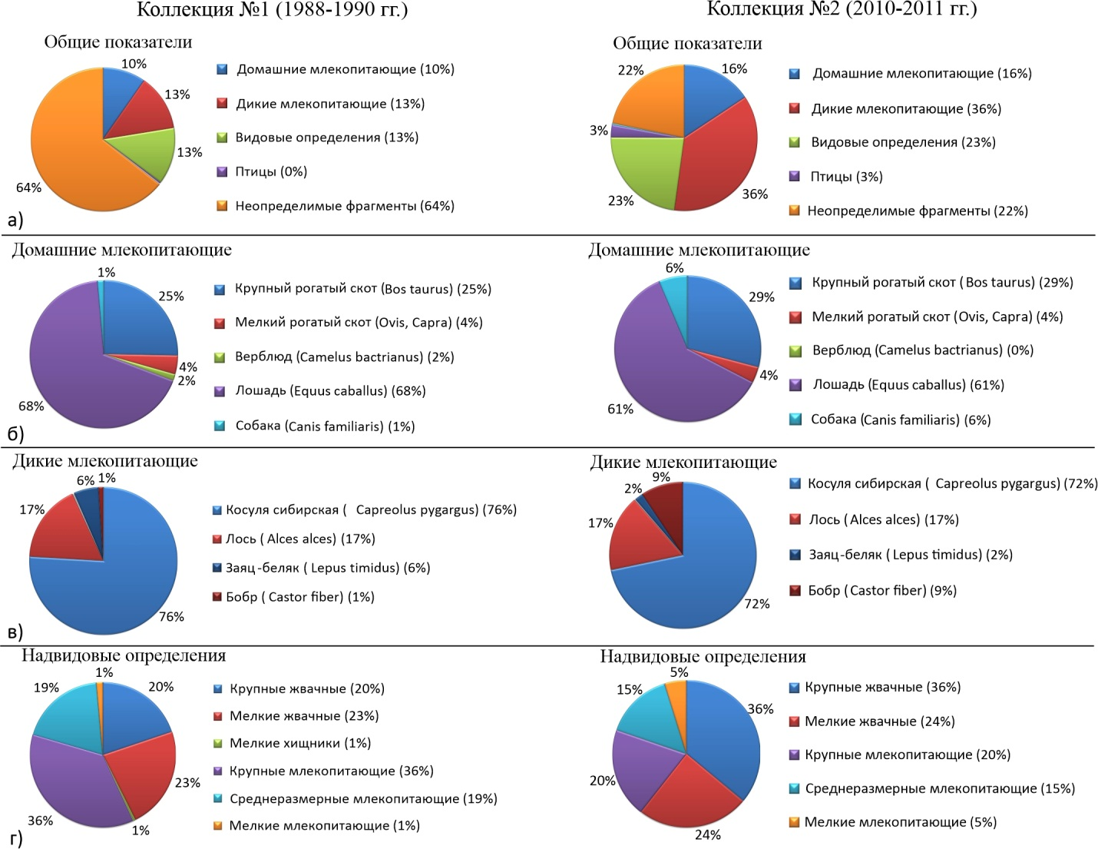

Рис. 1. Соотношение видов животных по данным остеологических коллекций поселения Черталы-I.

